Pogodite ko je na slici!
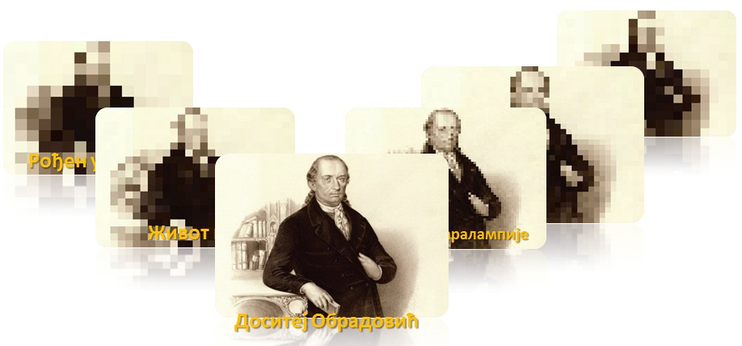
Možda ste na kanalu RTV1 gledali kviz za učenike srednjih škola „Koliko se poznajemo“? Da li ste uživali gledajući „Zdravo Evropo!“? Ako su odgovori na ova pitanja pozitivni, sigurno ste zapazili jednu simpatičnu igru, u kojoj deca sa velikim zadovoljstvom učestvuju – pogađanje ličnosti.
Slika je na samom početku jako zamućena (pikselirana) i ispod nje stoji rečenica koja opisuje osobu sa slike. Svakim pokušajem slika postaje jasnija, a broj osvojenih bodova se umanjuje za određenu vrednost.
Često koristimo ovu igru u kvizovima koje organizuju nastavnici naše škole. I osnovci i srenjoškolci je rado igraju. Može vam poslužiti i na redovnom času, kako biste uveli učenike u temu časa, a ponekad i prilikom sistematizacije gradiva, kako biste stekli uvid u kojoj su meri vaši učenici usvojili gradivo.
Verovatno postoji program koji automatski pikselira sliku po zadatim kriterijumima, ali ovu igru možete, vrlo jednostavno, napraviti i u PowerPoint-u.
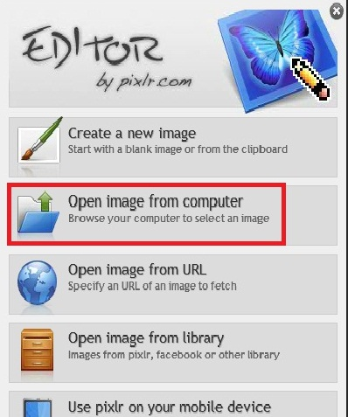
Poslužićemo se besplatnim editorom koji možete pronaći na http://pixlr.com/editor/
Izaberemo opciju Open image from computer, pronađemo sliku koju želimo da koristimo u našoj igri, kliknemo na nju i postavimo je opcijom Open.
Koliko ćemo uspeti da zamutimo sliku, zavisi od njenih dimenzija. U ovom primeru korišćena je slika dimenzija 400x300 piksela i to je optimalno.
Među mnogobrojnim opcijama koje editor nudi, nalazi se i opcija pikseliranja slike (kliknemo na Filter, pa u padajućem meniju pronađemo opciju Pixelate). Pomoću ove opcije sliku zamućujemo u vidu kvadratića, većih ili manjih, zavisno od jedinične veličine koju izaberemo (Cell size)

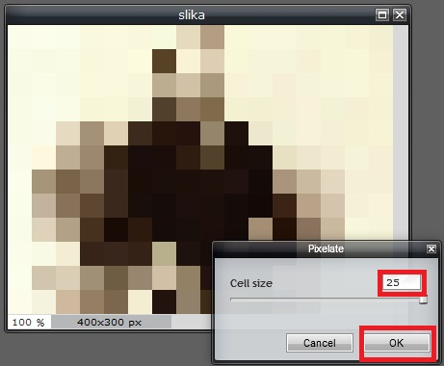
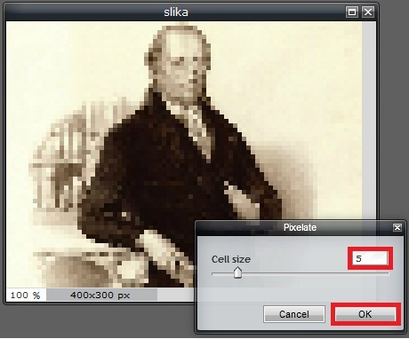
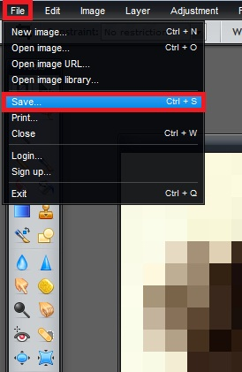
Kada izvršimo željeno podešavanje, potvrdimo dugmetom Ok i potom snimimo sliku na naš računar.

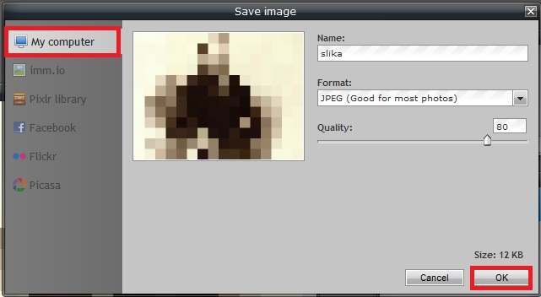

Isti postupak primenimo onoliko puta koliko „koraka“ u igri želimo da imamo. Mi smo uradili pikseliranje sa jediničnim veličinama 25, 20, 15, 10, 5.
napomena: Posle svakog pikseliranja sliku jednostavno vratite u „prvobitno stanje“ opcijom Edit->Undo, ne morate je ponovo postavljati sa računara!
Slike za našu igru su spremne i možemo pokrenuti PowerPoint.

Otvorimo novu, praznu prezentaciju (ako vam se pojave okviri za naslov i podnaslov, izbrišite ih, da ne bi kasnije, prilikom dodavanja bodova došlo do zabune).
Ubacićemo svih šest slika u prezentaciju. Kliknemo na Insert->Picture, pa držeći pritisnut taster Ctrl izaberemo naše slike i učitamo ih.
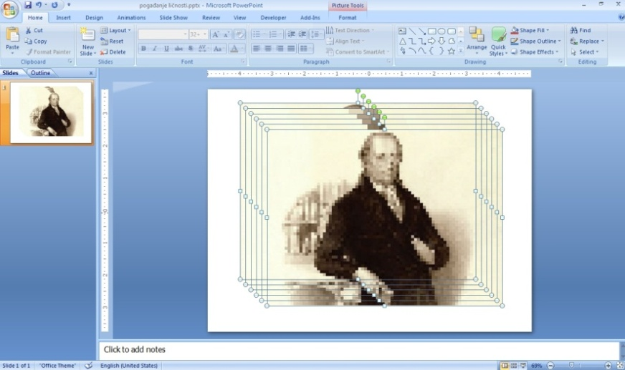
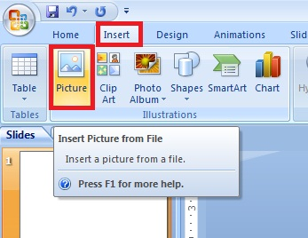
Poravnamo slike tako da stoje tačno jedna preko druge, a zatim napravimo još pet novih slajdova i rasporedimo slike po željenom rasporedu (kliknemo na sliku, Ctrl+X izaberemo slajd na koji želimo da postavimo, Ctrl+V ili Edit->Cut, Edit->Paste). Naravno, mogli smo prvo da napravimo šest praznih slajdova, pa učitamo jednu po jednu sliku, ali sam smatrala da je ovako lakše, pošto ćete izbeći naknadna poravnavanja, tj. slike će posle postavljanja na različite slajdove biti unapred poravnate.
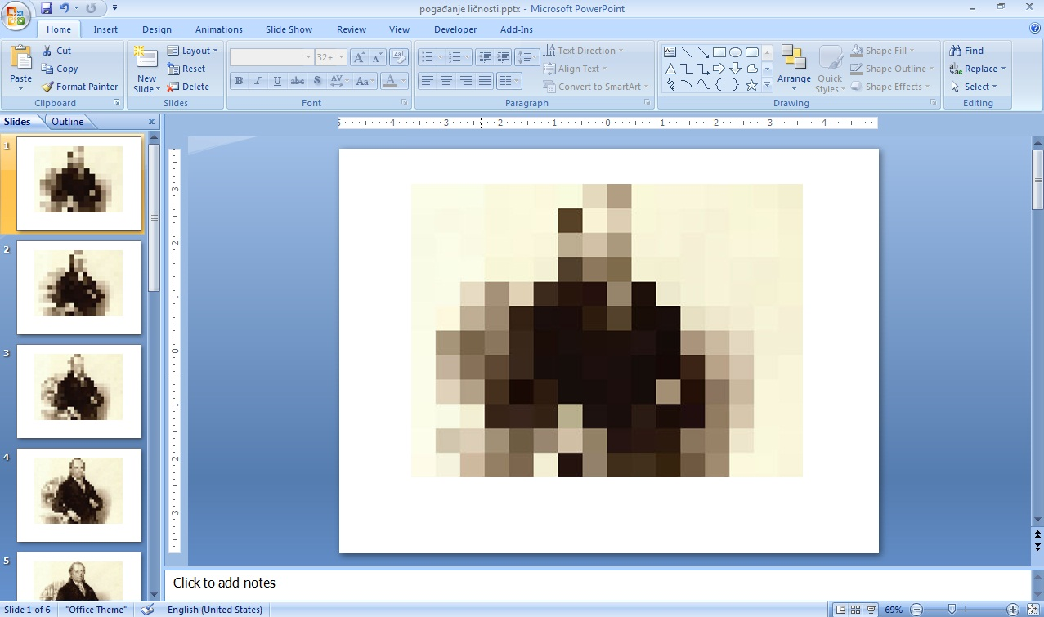
Ispod prve slike napišemo rečenicu kojom je opisujemo. Iz malopre pomenutih razloga, vezanih za poravnavanje, najlakše je da je kopiramo na sve ostale slajdove, pa onda izmenimo tekst. Na poslednjem slajdu ispisujemo rešenje, odnosno ime i prezime tajanstvene ličnosti.
Ako sada pokrenete prezentaciju, videćete da sa svakim slajdom slika izgleda sve jasnija.
Još nekoliko detalja i igra će biti gotova.
Ukoliko učenici pogode ko je na slici, treba da se pojavi poslednji, u našem slučaju šesti slajd, sa imenom i prezimenom tajanstvene ličnosti. Postavićemo na prvi slajd dugme „Rešenje“ i dodati mu hipervezu ka poslednjem slajdu.
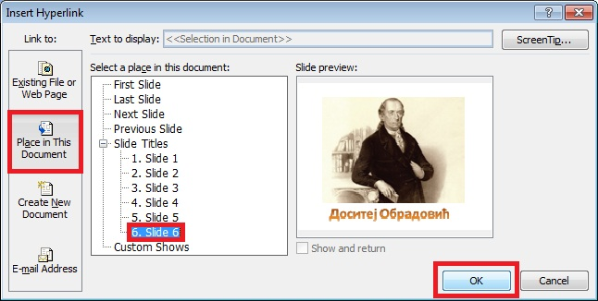
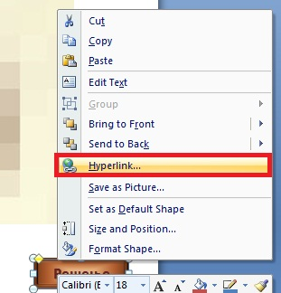
Dakle, Insert->Shape, formatiramo „dugme“ kako želimo (dodamo npr. Gradient fill, 3D effects). Desni Klik mišem na dugme, opcija Hyperlink, izaberemo da veza ide ka šestom, poslednjem slajdu naše prezentacije i potvrdimo sa OK. Ovo dugme sada kopiramo i na sve ostale slajdove (osim poslednjeg, naravno).
Možemo da formatiramo pozadinu prezentacije (desni klik mišem, Format Background) po želji i ako želite da koristite ovu igru nevezano za takmičenje, došli smo do kraja.

Ako želite da igra dobije takmičarski karakter (što je najčešće slučaj) ostaje nam da dodamo bodove. Znači, učenike delite u grupe i svaka ekipa dobija sliku koju pogađa. Ako je tajanstvena ličnost pogođena posle prvog slajda, ekipa dobija maksimalan broj bodova (u našem slučaju 50), sa ostalim pokušajima broj bodova se smanjuje za po 10.
Kako ćemo to izvesti? Prvi deo posla je vrlo jednostavan. Na svaki slajd postavimo polje (Shape) u koje će biti upisan broj bodova –na prvi slajd polje sa brojem 50, kopiramo ga na ostale slajdove i izmenimo broj bodova na 40, 30, 20, 10 redom.
Na poslednji slajd, na kome se nalazi rešenje, odnosno jasna slika, postavićemo, inicijalno, polje sa maksimalnim brojem poena (50). Ovo je polje čiji će se sadržaj menjati tokom igre.
Kao što smo već rekli, kada se klikne na dugme „Rešenje“, treba da se pojavi poslednji slajd (sa rešenom slikom), ali da na njemu bude prikazan broj bodova koji zavisi od pokušaja iz kog su učenici pogodili ličnost.
Jedan od načina da ovo realizujemo jeste da se kroz prezentaciju krećemo tako što ćemo napraviti i dugme „Dalje“. Pritiskom na ovo dugme, broj bodova na poslednjem slajdu svaki put treba da se umanji za 10 (dakle, ako je ličnost prepoznata pritiska se dugme „Rešenje“, a ako nije - dugme „Dalje“, kako bi se umanjili bodovi.
Rešenje za dugme „Dalje“:
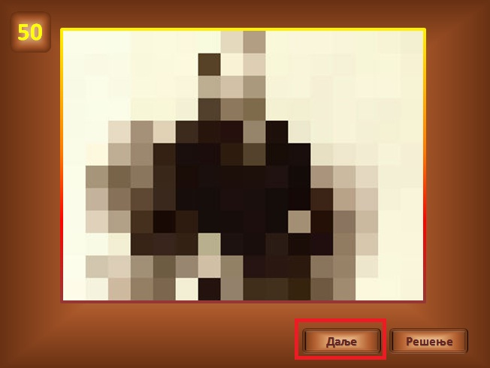

Postavimo polje (Shape) na prvi slajd, promenimo mu (dodamo) naziv “Dalje”, formatiramo ga po želji. Kada se klikne na ovo dugme, treba da se pojavi sledeći slajd, a broj bodova na slajdu sa rešenjem da se umanji za 10. To ćemo najlakše postići dodavanjem makroa.
U članku „Igra memorije“, koji je objavljen u prošlom broju, detaljno smo objasnili kako se dodaju makroi.
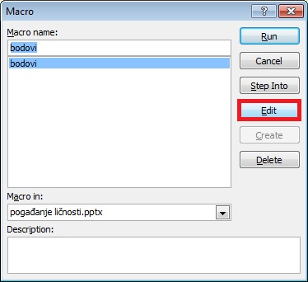
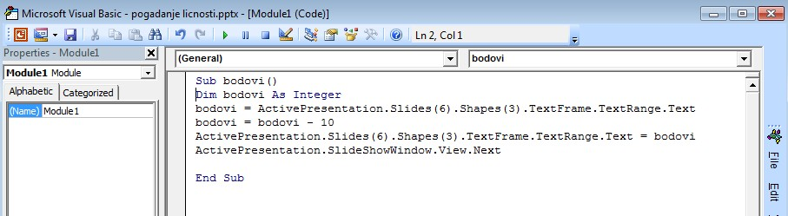
Da se podsetimo - kombinacijom tastera Alt i F8 otvara nam se prozor za dodavanje makroa. Možemo mu dati naziv „bodovi“ i potom uneti kôd:
Sub bodovi()
Dim bodovi As Integer
bodovi = ActivePresentation.Slides(6).Shapes(3).TextFrame.TextRange.Text
bodovi = bodovi - 10
ActivePresentation.Slides(6).Shapes(3).TextFrame.TextRange.Text = bodovi
ActivePresentation.SlideShowWindow.View.Next
End Sub
Kratko objašnjenje: definisali smo promenljivu bodovi kao ceo broj (Integer). Iz polja (u našem slučaju treće polje Shapes(3) na šestom slajdu Slides(6)) smo preuzeli tekst i pretvorili ga u broj bodova. Umanjili smo ga za deset i ponovo upisali kao tekst u isto polje. Napominjemo da smo, inicijalno, u polje sa bodovima upisali broj 50.
Još jedan zadatak koji treba da obavi ovaj makro jeste da se klikom na dugme “Dalje” kojem ćemo ga pridružiti prikaže sledeći slajd. To je realizovano poslednjim redom.
Klikom na ikonicu sa oznakom PowerPoint-a, u gornjem levom uglu, vraćamo se u prezentaciju.
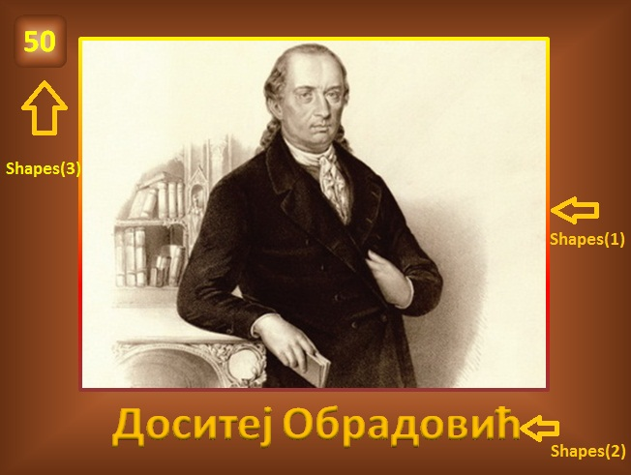

Da bi vam bilo jasnije kako smo došli do imena promenljivih prilikom pisanja ovog makroa, podsetićemo vas na redosled kojim smo na šesti slajd dodavali komponente (pogledajte sliku i uporedite sa kodom!)

Selektujemo dugme „Dalje“. Opcijom Insert->Action otvara se prozor u kome ćemo podesiti da se klikom na ovo dugme pokrene makro „bodovi“:
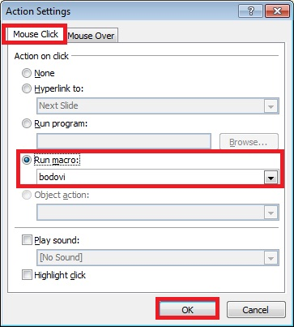
Kada smo odradili sve ove potrebne akcije vezane za napravljeno dugme „Dalje“, jednostavno ga iskopiramo na sve preostale slajdove (osim poslednjeg, na njemu nema potrebe da stoji).
Još dve napomene:
Kada snimate prezentaciju, obavezno dozvolite korišćenje makroa. Snimite je kao PowerPoint
Маcro-Enabled Show (*.ppsm), kako prilikom puštanja preko video projektora učenici ne bi slučajno unapred videli rešenje.
Po završetku prezentovanja, PowerPoint će vam ponuditi da snimite izmene. Ako to uradite, snimićete izmenjeni broj bodova na poslednjem slajdu, tako da vam to ne preporučujemo.
Iako smo samo u maloj meri upotrebili VBA (Visual Basic for Applications), nadamo se da ste uvideli prednosti koje donosi njegovo korišćenje. Mogućnosti su još mnogo veće. Nadamo se da smo vas podstakli da razmislite o načinima njegove primene.
Ako slučajno niste uspeli po datom uputstvu da napravite ovu igru, molimo vas da nam se obratite ili napišete komentar, kako bismo zajedno rešili problem. Ako ste uspeli da napravite igru i realizovali je na nekom od časova, prenesite nam vaše utiske.
Za kraj, ovakav obrazac ne mora služiti samo za pogađanje ličnosti. Primenjivali smo ga i za pogađanje hidrocentrala, pronalazaka, različitih pojmova, umetničkih dela.

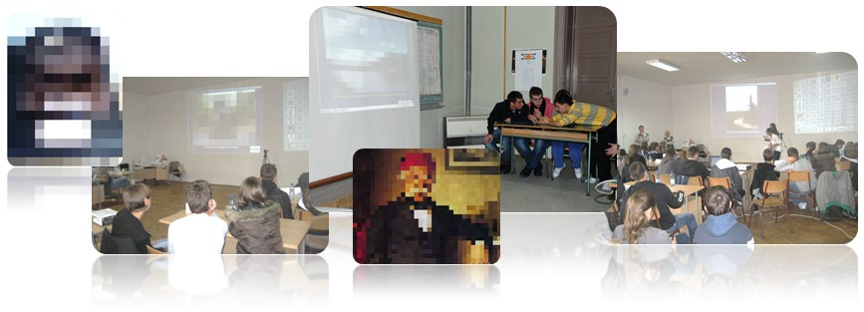
Javite nam se sa svojim idejama za igrice ili aplikacije koje bi mogle biti interesantne!

autor: Svetlana Radlovački
Školski centar “Nikola Tesla” Vršac

